Автор: Хадеева Валентина Александровна, учитель Информатики и ИКТ,
МОУ СОШ №22 города Волгодонска.
Предмет: Информатика, 8 класс.
Тема урока: «Компьютерные презентации. Освоение PowerPoint».
Базовый учебник: «Информатика - базовый курс», 8 класс, Семакина И., Залоговой Л., Русакова С., Шестаковой Л., издательство «Бином. Лаборатория знаний».

План-конспект
Цель урока: повторить знания учащихся о программе PowerPoint и практически закрепить навыки работы с объектами (текст, графика, звук).
Задачи:
Обучающие:
- повторить знания о программе PowerPoint, основные понятия;
- изучить алгоритмы настройки анимации и звука;
- формировать умения применять знания на практике при работе на ПК.
Развивающие:
- закрепить навыки работы с объектами;
- развивать умения настраивать анимацию и звук в презентации;
- содействовать развитию логического мышления и творческого воображения.
Воспитательные:
- способствовать формированию самостоятельности и ответственности.

Тип урока: комбинированный
Формы работы учащихся:
- тестовая работа;
- работа с интерактивной доской;
- письменная работа в тетрадях;
- работа со средствами ИКТ;
- практическая работа (работа с текстом и графикой, работа со звуком);
- работа с внешними запоминающими устройствами.

Необходимое техническое оборудование:
интерактивная доска, мультимедийный ПК для учителя, проектор, 10 ПК для учащихся.

СТРУКТУРА И ХОД УРОКА

Таблица 1.

№ | Этап урока | Название используемых ЭОР  (с указанием порядкового номера из Таблицы 2) | Деятельность учителя  (с указанием действий с ЭОР, например, демонстрация) | Деятельность ученика | Время
1 | Организаци-онный момент |  | Приветствует учащихся, проверка присутствующих. | Воспринимают информацию, сообщаемую учителем | 1 мин
2 | Проверка д/з |  | Организует работу с тестом (приложение 1; два варианта по 5 вопросов). | Письменно отвечают на тест. | 5 мин
3 | Повторение  Разминка | Единая коллекция цифровых образовательных ресурсов  Интерфейс программы PowerPoint (Ресурс №1)  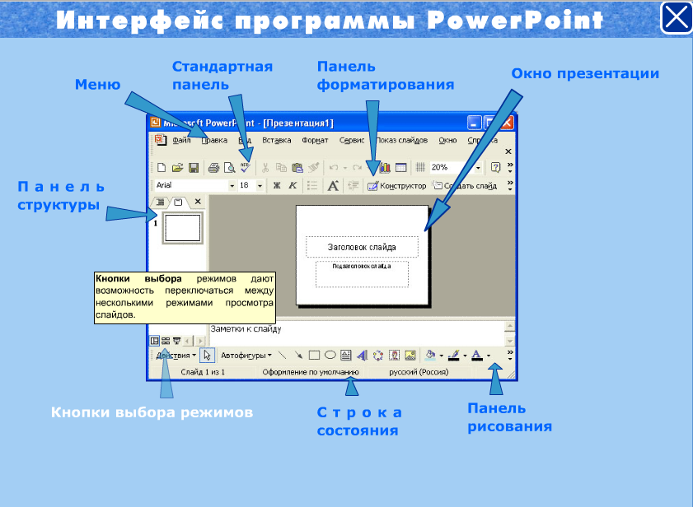  Кроссворд по теме: "Технологии мультимедиа"  (Ресурс №2)  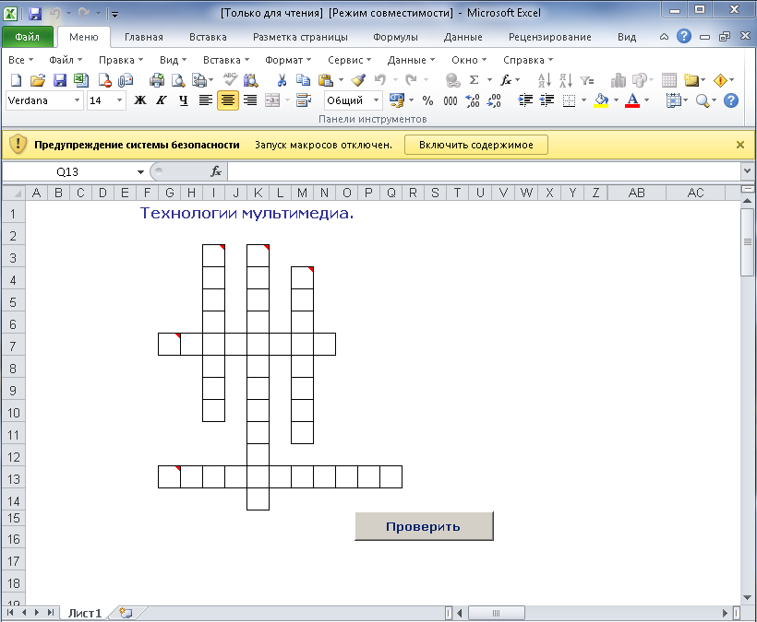 | Определяет ЭОР,  предъявляет их в виде демонстрации.  Озвучивает задания:  1. Укажите номер соответствующий каждому объекту (приложение 2):  1 - Строка меню  2 - Панель инструментов «Стандартная»  3 - Панель инструментов «Форматирование»  4 - Панель инструментов «Рисование»  5 - Панель инструментов «WordArt»  6 - Область задач  7 - Окно презентации  2. Определить, какие понятия спрятались в кроссворде. | Воспринимают информацию.  Называют компоненты окна программы.  Запись на доске № обозначений интерфейса программы.  Работа с интерактивной доской, решение кроссворда учащимися поочередно. | 8 мин
4 | Введение нового материала | Единая коллекция цифровых образовательных ресурсов  Настройка анимации и звука в PowerPoint (Ресурс №3)  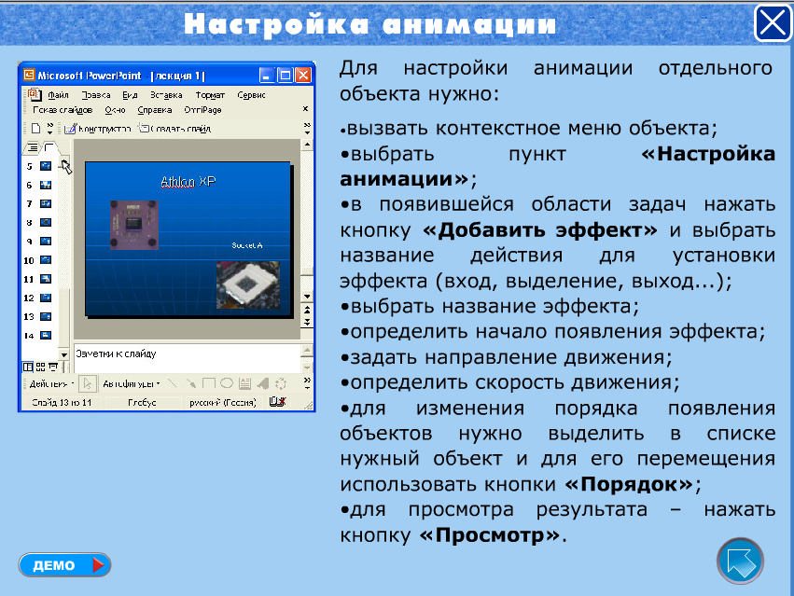 | Учитель рассказывает алгоритм настройки анимации и звука, рассказ сопровождается демонстрацией ЭОР. | В тетрадях записывают алгоритм настройки анимации и звука. | 8 мин.
5 | Закрепление изученного материала  Выполнение практической работы на ПК | Единая коллекция цифровых образовательных ресурсов  Практическое задание N 14 (Ресурс №4)  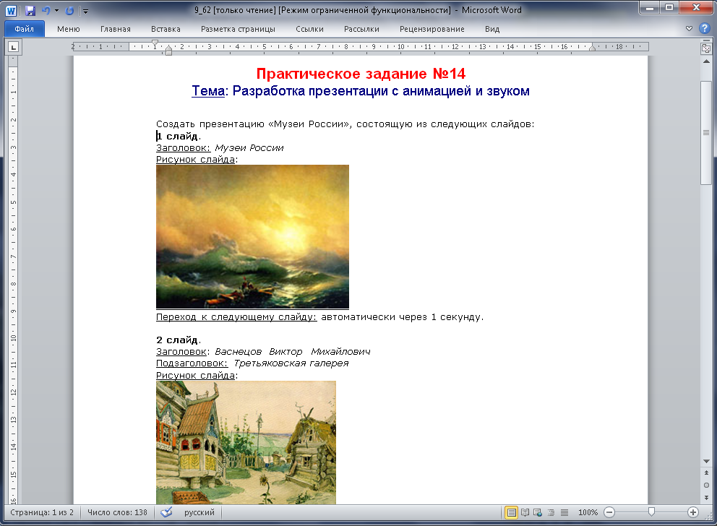 | Анализирует результаты выполнения учащимися задания | Ученики занимают места за компьютерами. Приступают к выполнению задания. | 20 мин.
6 | Подведение итогов выставление оценок |  | Учитель организует беседу (что нового узнали, чему научились, что особенно понравилось и т.д.), выставляет оценки. | Учащиеся отвечают на вопросы учителя | 2 мин.
7 | Домашнее задание | Единая коллекция цифровых образовательных ресурсов  Домашнее задание N 15 (Ресурс №5)  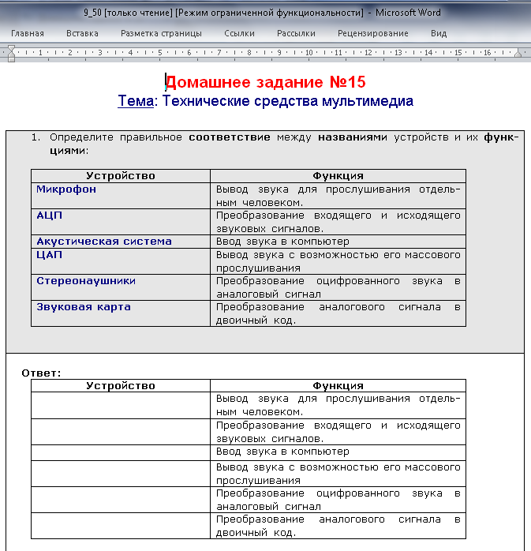 | Озвучивает домашнее задание | Копируют задания на флеш-носители. | 1 мин

Приложение к плану-конспекту урока
«Компьютерные презентации. Освоение PowerPoint».

Таблица 2.
ПЕРЕЧЕНЬ ИСПОЛЬЗУЕМЫХ НА ДАННОМ УРОКЕ ЭОР
№ | Название ресурса | Тип, вид ресурса | Форма предъявления информации (иллюстрация, презентация, видеофрагменты, тест, модель и т.д.) | Гиперссылка на ресурс, обеспечивающий доступ к ЭОР
1 | Интерфейс программы PowerPoint (Ресурс:  N 125749) | Тест | Интерактивный справочник по ИКТ для самостоятельной работы учащихся, раздел "программа разработки презентаций PowerPoint" | http://files.school-collection.edu.ru/dlrstore/2b153f0b-614c-4c2f-9f00-7d75ad7d65ae/9_54.swf
2 | Кроссворд по теме: "Технологии мультимедиа" (Ресурс:  N 125793) | Интерактивное задание | Кроссворд  (Самопроверка учениками освоения системы понятий изученной темы в форме решения кроссворда.) | http://school-collection.edu.ru/catalog/res/d7c63626-727e-4747-ba5f-2cfabd284eae/view/
3 | Настройка анимации и звука в PowerPoint (Ресурс:  N 125746) | Тест | Интерактивный справочник по ИКТ для самостоятельной работы учащихся, раздел "программа разработки презентаций PowerPoint" | http://files.school-collection.edu.ru/dlrstore/095b4268-0686-4ef4-aef3-6aa680f4371e/9_58.swf
4 | Практическое задание N 14 (Ресурс:  N 125805) | Текст/Текст с иллюстрациями | Текст с иллюстрациями  (Индивидуальное задание на разработку презентации, включающую анимацию, звук, видео.) | http://school-collection.edu.ru/catalog/rubr/a21edc9a-abe4-49a6-ae55-25488285cfe0/75328/
5 | Домашнее задание N 15 (Ресурс:  N 125804) | Текст/Текст с иллюстрациями | Текст с иллюстрациями. (Бланк-задание.  Фрагмент рабочей тетради. Закрепление знаний; формирование умений.) | http://school-collection.edu.ru/catalog/res/eec46e78-8e28-4f23-afb3-9f26cc39740f/?interface=catalog

Приложение 1.

ТЕСТ. Тема: «Microsoft PowerPoint». Вариант №1.
1. Для долговременного хранения презентации служит:
а) файл; б) внешняя память; в) процессор; г) дисковод.
2. Окно программы PowerPoint, с которым процессор работает в текущий
момент времени, называется:
а) внешним; в) блоком; б) синим; г) активным.
3. (.РРТ) – является:
а) заглавием строки; в) устройством управления;
б) прикладной программой; г) расширением файла.
4. Основное назначение PowerPoint:
а) обработка команд исполняемой программы; в) хранение файлов;
б) долговременное хранение видео; г) создание презентаций.
5. Программа PowerPoint во время её выполнения находится:
а) в процессоре; в) на жестком диске;
б) в оперативной памяти; г) в видеопамяти.

ТЕСТ. Тема: «Microsoft PowerPoint». Вариант №2.
1. PowerPoint служит для:
а) передачи файлов; в) создания слайда;
б) хранения программ; г) дублирования ценных программ.
2. Слайд – это:
а) устройство компьютера;
б) лист бумаги информационной структуры, содержащей различные объекты;
в) программа.
3. PowerPoint не будет функционировать, если отключить:
а) дисковод; б) оперативную память; в) мышь; г) сканер.
4. Способы создания презентаций:
а) произвольно, по таблице, по шаблону;
б) по принципу, по форме, по свойству;
в) по шаблону, по мастеру, с чистого листа.
5. Продолжите фразу режимы просмотра……
а) – это скоростные установки; б) – виды действия;
в) – характеристики компьютера; г) – функции меню вид.
Приложение 2.
ЗАДАНИЕ. Укажите номер соответствующий каждому объекту:

____ - Строка меню

____ - Панель инструментов «Форматирование»

____ - Область задач

____ - Панель инструментов «Стандартная»

____ - Панель инструментов «WordArt»

____ - Панель инструментов «Рисование»

____ - Окно презентации
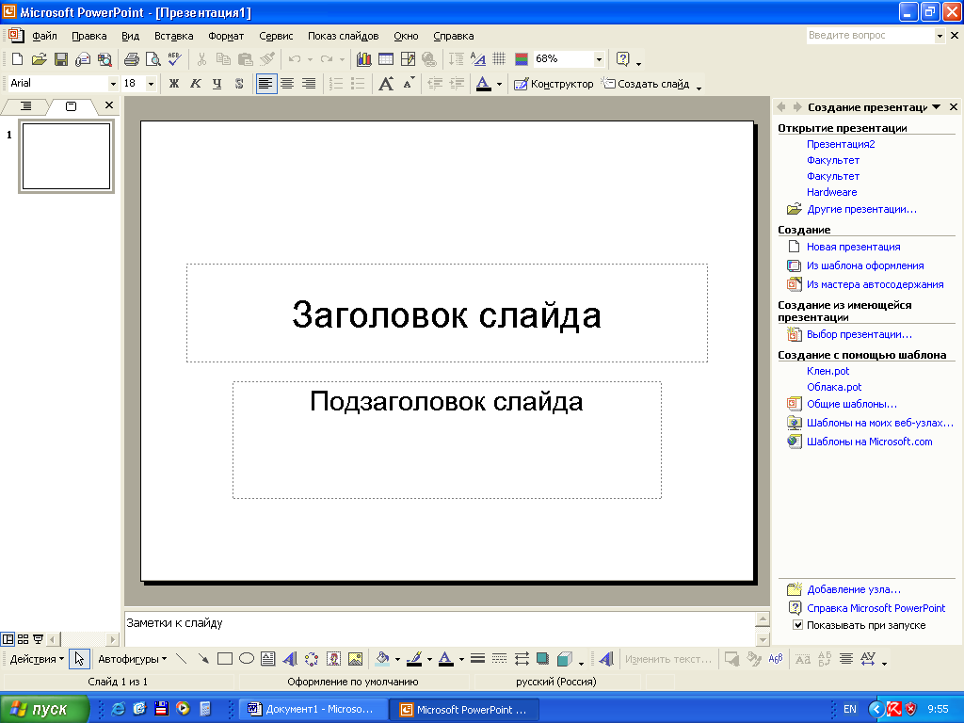
2
1
3
4
5
6
7

